管理信息系统课程设计案列
——吉首步步高超市库存自动补货管理信息系统
我们组是对吉首的步步高超市库存管理中增加一个自动补货管理系统开发的实例，目的是使我们在学习管理信息系统课程设计的理论同时经历实践的过程。通过实地调查以及多次咨询，我们组针对吉首步步高超市开发库存自动补货管理信息系统进行全面分析。

一、企业概况
步步高超市于 2012 年 8 月 31 日取得营业执照，2012 年 9 月 19 日正式在吉首开业，作为进驻的第一个门店。位于吉首乾州区人民广场，店总面积 2 万平方米。有员工 87 个，突破了吉首的商业历史，是湘西黄金旅游圈中心地带，是整个湘西自治州第一家国际化大卖场，整个的超市是引进国际化团队，超市事业部经营管理为主导，以国际化标准对超市形象和硬件进行设施，进行全面实施深入社区、以生鲜、食品为主要经营项目的业态。以时尚鲜艳的色彩，宽阔整洁的通道，丰满个性的堆头，整齐划一的陈列，新鲜绿色的蔬果，体贴入微的服务为广大消费者提供了舒适、惬意的购物环境。

二、企业现状
近年来，随着经济的持续快速发展，人民收入水平的不断提高，吉首市超市行业迅速发展壮大，已成为拉动全市社会消费品零售总额快速增长的活跃力量。吉首市超市行业从 90 年代末开始兴起，迄今为止，已拥有 52 家超市，其中梅呢、家乐富、步步高、新一佳、阳光五家大超市商场为主。基本形成了以私营经济为主多种经济成分共同发展的多元化经营格局。
家乐富由于地理位置处在商业繁华区，其流动人群中社会各个阶层的都有， 故以整个市场的消费群为目标顾客。且商品种类比较齐全，日常生活所涉及的各方面产品都有，而且还分区经营，以品牌化和大众化相结合为主。而且其周边都是购物的主流区，所以其可以开发一些休闲方面的娱乐设施，使得休闲与购物相结合，来营造时尚与娱乐相结合的消费理念，形成家乐富的独具特色。而且又有

自己的品牌，如家乐福杂货自有品牌，家乐福生鲜自有品牌（家乐福质量体系），家乐福家电自有品牌（福斯莱），家乐福纺织欧蕴自有品牌
新一佳也是面向所有消费者为主的一家大型超市，他们将其经营定位在“以中档为基础，高档为导向”上，一方面以经营高档化商品来提高商场地位和商场形象，另一方面，又不放弃广大的中档商品消费群。由于其超市门口出来的都是一些农产品的集卖点，所以来往顾客多以消费水平不是很高的消费者。
阳光超市随远离市中心，由于处在吉首大学近郊，以及一些大型宾馆旁边， 再加上与团结广场比邻，所以其目标顾客主要为高校大学生，以及一些商旅人士和附近居民。
梅尼自创立 14 年以来一直致力于营造和谐的商业环境，位于吉首市和盛堂负一楼。地处繁华的中心地段，交通方便。在周围有高端的商业区也有低端的消费，这给超市带来了大量的消费群体，且其商品也是物美价廉。
步步高超市位于吉首乾州区人民广场，店总面积 2 万平方米。突破了吉首的商业历史，是湘西黄金旅游圈中心地带，是整个湘西自治州第一家国际化大卖场。现在虽然还没有市中心繁华，但是在未来的城市建设中是重点开发区，再加上人民广场是人民休闲的地方，同时其商品齐全，提供超过 24000 个品种的商品，重点扩大了生鲜区的蔬菜、水果、水产区域，经营单品数也比其他超市增加 40% 左右，完全参照国际卖场标准配置。目前在吉首的地理位置、政策及其自身的品牌上有一定的优势。

三、库存自动补货系统
此次库存自动补货系统主要是通过收银处了解到超市的销售情况，在设置一个最高和最低的库存量，在超市商品库存达到预警的状态，系统自动按原先设置好的一个起订数向配送中心进行订货。
1、数据处理速度快，准确。
2、通过权限的设置保证数据的安全性，方便查询。
3、能够根据销售情况进行及时统计，及时进行补货。
4、实现商品库存零失踪，对每一件库存的商品进行快速扫描等级，能够追 踪商品去向，使得责任明确。

5、实现采购商品的成本自动核算，便于财务部门进行财务统计。
由此看来库存管理软件一方面将库存内部的运作有效的管理起来，根据企业的运营需要，自动对库内的运作活动进行提前分配和指导，同时在实时的状态下， 将货物的状态，以及库存的在库情况反馈给各个有关部门。对库存的整个流程经行监控，一方面提高运作的准确率。减少错误的发生，一方面提高运作的效率。

四、开发方法
结构化开发方法是系统工程思想和工程化方法在系统开发领域的作用。结构化开发方法包括系统规划、系统分析、系统设计、系统实施、系统运行和维护五个方面。
系统规划方面是对企业的概况、企业的现状以及现行库存系统的初步调查和现行库存系统存在的问题，对设计新系统做出预测，确定新系统的必要性。
系统分析方面是在现行系统基础上补充新系统，并进行组织机构功能分析， 业务流程分析和数据流程分析等。
系统设计是在系统分析基础上，已系统分析为依据，进行结构设计，代码设计，得出新系统的功能结构图，信息系统流程图以及输入输出设计。
系统实施方面就是将设计的系统进一步到实现阶段，包括物理实施、程序设计、程序调试（静态调试有无错误，动态调试通过实例，查看有无错误并试运行）
系统运行和维护是系统开发成功后，交付正式使用、发挥效益的时期。包括日常的维护等。

五、自动补货管理信息系统可行性分析

（一）概况
吉首步步高超市作为湘西自治州第一家国际化的商场，不仅商业规模是最大的，而且在政策上也得到了政府的大力支持，同时地理位置虽不是繁华的市中心， 但是是城市建设规划的重点黄金旅游圈中心，这对步步高的未来发展都是有极大的促进作用。在这同时也意味着在未来步步高的货物供给也将复杂化，因此，开发库存管理信息系统，加强超市的货物管理，迫在眉睫。
本报告是吉首步步高超市库存管理信息系统可能性研究的综合报告。步步高

超市商品齐全，提供了食品、非食品、家电、杂货、生鲜5 大主要的商品区，总数超过了 24000 个品种的商品，重点扩大了生鲜区的蔬菜、水果、水产区域，经营单品数也比其他超市增加 40%左右，完全参照国际卖场标准配置。
综上可知，复杂的货物管理工做将需要大量的人力来支持，增加企业的成本， 降低工作效率。因此建立一套完善的库存管理信息系统，减少货物的管理难度， 辅导领导决策，提高工作效率，降低企业成本，具有重要的现实意义

（二）企业现行库存系统概况
在本库存管理系统中，我们本次分析的主要是订货部分。与其相关的部门有： 营运部、财务部、采购部、收货部。营运部主要负责整个卖场的整理，清点、销售；财务部主要负责对采购清单进行审核，以及账款的支付；采购部主要负责货物的采购。
1、现对步步高超市的订货具体流程作如下介绍：
理货员将补货单给仓库，仓库发现缺货向采购部发出采购需求，财务部对采购单进行审核，审核合格的采购单返还给采购部，向配送中心发出订货请求，不合格直接退还给采购员，配送中心发货后将发货单给采购员，采购员通知仓库进行收货，仓库收货后对合格的货物进行登记库存账，并且将付款单交给财务部， 不合格直接退还给配送中心
2、现行系统存在的问题：
经调查营运部与收货部仍然依靠人工统计的方式，工作效率很低，易出现错误；且各有关部门不能及时了解到库存情况。缺少数据之间的监督与核对。而超市的货物库存涉及到整个超市运营能否正常运行，所以要加快加大的更新。

（三）拟建立的系统
超市需要处理大量的库存信息，还要时刻更新产品的销售信息，不断添加商品信息。面对不同种类的信息，需要合理的数据库结构来保存数据信息，需要有效的程序结构支持各种数据操作的执行。商店自动化的产品管理在欧美等国家早已经实现，也是零售业管理的基础。它最主要的特点是能够实时的和准确的控制超市内的销售情况。如果可以能够实时掌握销售流程及销售情况，则可以有效地加速商品的周转率并提高服务质量，而且可以减少产品售价不符等所产生的问题。顾客的消费要求的是希望在超市购物中能基本上都能购得所需的商品，并且

还要既保证商品质量还要享受优质，方便的服务。
因此要适应市场竞争，就需要有高效的处理方式和管理方法，因此加快超市的信息化进程是必可少的。

（四）管理的可行性
吉首步步高超市经过财务处、信息中心、相关上级领导和系统分析人员认真地讨论和审查后，大家认为新系统的开发方案是符合企业的管理需要和经济的现实条件的，又依据可行性分析的结果，故该系统的开发是完全可行的，可立即进行系统的开发。系统中库存自动补货管理系统有关部门数据信息共享化，同时在系统的使用的过程中，系统的初始化操作难度比较小，对操作人员的要求比较低。可以使涉及到库存自动补货的有关部门数据信息共享化。

（五）技术的可行性
本系统开发设计的技术因素有：
1、信息系统开发方法：在开发小组中有熟练掌握结构化方法开发软件系统 的自身系统分析员和程序员，在信息系统开发方法上不存在任何问题。
2、网络和通信技术：有专门的网络技术人员。
3、数据库技术：开发技术小组有丰富的应用数据库开发经验，开发人员都 熟练使用 VF 编程。
综上所述本系统在开发技术上是可行的。

（六）经济的可行性
本系统的硬件系统虽然要求较高，但从企业的经济情况看，企业的新系统的开发费用不会给企业带来经济上的困难。
同时从日常的过程进行分析，如果需要在货物管理的各个环节提高很准确的基础数据，需要加强各个环节的控制和人员，新系统的实施将大大的节约了企业的生产成本和人力成本，显然具有经济性。
1、支出
- 系统开发费用
人员费用：系统计划与 2012 年 10 月开工建设。开发期 3 个月，开发人员需 3 个人，试运行 1 个月，需要 1 人进行维护，每人每月平均工资 2000 元，系统
计划于 2013 年 1 月 1 日正式投入运营。因此，人员费用为（ （3*3+1*1）

*2000=20000）元。
硬件设备费用。本系统所需要的硬件设备费用为 57650 元服务器 1 台共计 25000 元
计算机 6 台共计 24000 元打印机 2 台共计 3000 元网络设备需 2500 元
不间断电源 2200 元电脑桌 6 套 950 元
软件费。本系统所需要的软件设备费用为 46500 元。步步高库存系统一个点 1500 元，共 6*1500=9000 元。Windows XP 需 3500 元
SQL Server 需 5000 VF 需 4000 元
其他费用共需 25000 元
系统开发费用合计：124150 元
- 系统运行费用
假定本系统运行期为十年，每年的费用为：
系统维护费：一年所需要的维护费用约为 1500 元。
设备维护费：假定设备运行更新期为 5 年，并且 5 年以后的设备价格以现价计算，则设备更新费用为 57650 元，假设日常故障维护费用每年 2000 元，则平均每年设备维护费用为 57650/10+2000=7765 元。
消耗材料费。每年消费材料费按 2000 元计算。
系统年运行费用为 11265 元，则 10 年累计系统运行费用为 112650 元。综上，系统开发和运行总费用为 231800 元，折合 23180 元每年。
2、收益
提高工作效率，减少工作人员。
本系统运用计算机进行库存情况的统计和货物的补充，可以减少大量的人工，原先的营运部的每个小部门至少可以减少一个人员，每个员工每个月的平均按 1800 元计算，就可以节省工资(5*1*1800*12=108000 元)每年。

3、支出收益分析表
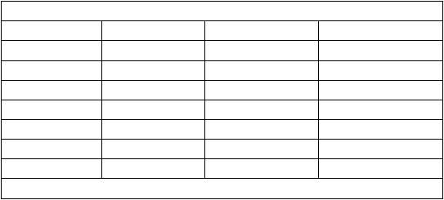假设此系统运行为 10 年
库存管理信息系统支出收益表
十年收益为:843200

项目 | 费用 | 项目 | 费用
硬件设备费用 | 57650 | 减少的人员费用 | 108000*10=1080000
软件费用 | 46500 | 提高工作质量
人员费用 | 20000 | 提高管理水平
日常运行费用 | 1500*10=15000 | 提高工作效率
耗材费 | 2000*10=20000 | 减少工作劳动
设备维护费 | 7765*10=77650
总支出 | 236800 | 总收益 | 1080000

（七）自动补货系统可行性分析总结
通过经济、管理、技术等方面的可能性分析，超市开发的库存自动补货管理信息系统是可行的，并且它的方便、快捷、好管理的特征看，是有一定意义的。

六、自动补货系统分析
根据小组调查的各种相关信息以及亲身实践和有关资料的收集与整理，系统分析结果如下：

（一）组织结构图
吉首步步高超市组织结构图如图 1-1 所示：

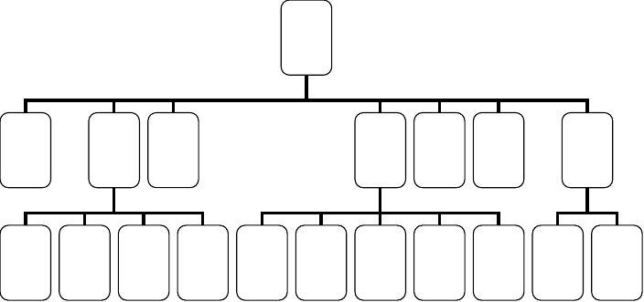图 1-1 组织结构图
连锁店
经理
财务部
后勤部
收货部
营运部
人事部
采购部
客服部
设备科
防损科
企划科
信息科 生鲜处
杂货处
食品处
非食品
处
家电处
服务台
收银科

（二）各部门职责
1、连锁店经理：全面负责管理超市的经营管理工作，向超市的集团公司领导及时汇报工作，制订年度的经营计划以及其管理目标。
2、营运部：主要任务日常销售工作 ，包括物品摆放、货物整理、收银台等货物销售区的日常事务；及时准确的将销售信息反馈给其他部门，以保证商品的及时供应更新；为公司的整体动作提供实际销售的基础数据，根据缺货信息及时与供应商取得联系，使库房货源充足。
3、客服部：主要负责收银和卖场客户需求了解。
4、财务部：负责一切与财务有关的各项事宜，全面记录公司的所有收支资金流动，包括各种收入、支出、税务、财务结算等，对进出货款实行控制，定期分析资金走向，为公司发展做好准备。
5、人事部：其工作重心在店内员工的招聘及工作安排、分配、调动、管理， 也包括对人事档案的整理，定期分批对员工进行培训，以增加专业知识，为把公司凝聚成统一、奋进的团队而提供保障以及员工考勤和工资核算。
6、收货部：责任货物的接收，并安排好货物的存放事谊；对每天进出库房的的货物进行详细记录，使基础信息完备。
7、信息科：主要负责商品的调价以及超市整体网络信息。
8、设备科：主要负责整个超市的需求购买设备以及设备的维护。
9、企划科：主要负责超市各方面的宣传（卖场 PUP 制造、活动策划、抽奖活动）。
10、防损科：主要是监督整个卖场的安全，防止损失。

（三）业务流程图
理货员将补货单给仓库，仓库发现缺货向采购部发出采购需求，财务部对采购单进行审核，审核合格的采购单返还给采购部，向配送中心发出订货请求，不合格直接退还给采购员，配送中心发货后将发货单给采购员，采购员通知仓库进行收货，仓库收货后对合格的货物进行登记库存账，并且将付款单交给财务部， 不合格直接退还给配送中心。

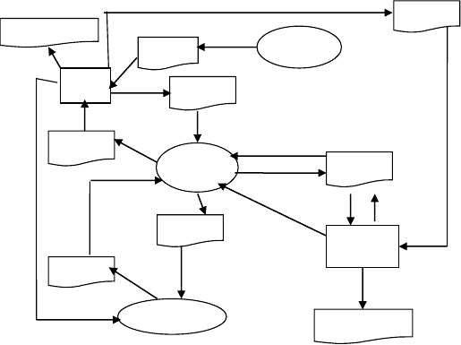
付款单
登记库存帐
补货单
理货
员
仓库 缺货单
不合格
货物
收货单
合格
采购
审核
采购单
不
订货单
合
格
财务科
发货单
配送中心
登记往来账

超市业务流程图 1-2

（四）新业务流程图
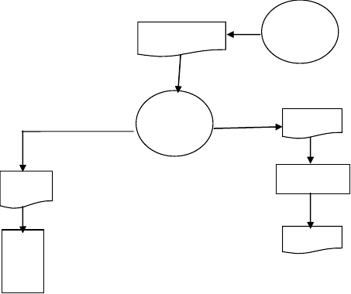根据上面的分析，将业务流程图修改并细分成三个业务流程图，简化库存查询，仓库管理员审核库存点击发送订货单至配送中心如图1-3 所示（订货单一式三份，一份自动补货留底，一份财务，一份配送中心）。
商品库存账
连锁店
经理
正常库存
仓库管
理员
最低库存
订货单
出库
单
配送中心
营
运部
发货单

库存自动补货业务流程图 1-3

收银销售业务流程图如下图 1-4 所示：
1、顾客将商品交给收银员进行货物扫描，进行金额结算。
2、收银员将日销售清单交给仓库管理员，登记商品库存账。
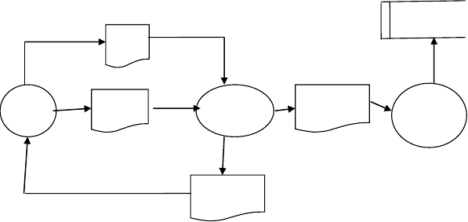
库存账
现金
顾客
商品
收银员
日销清单
仓 库 管
理员
收银小票

收银销售业务流程图 1-4

入库业务流程图如下图 1-5 所示：
仓库管理员根据收货单登记商品库存账，财务部根据仓库管理员交来的付款清单登记往来账

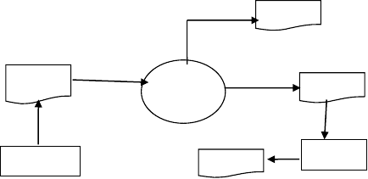
库存账
收货单
仓库管
理员
付款单
配送中心
往来账
财务部

入库业务流程图 1-5

（五）数据流程图
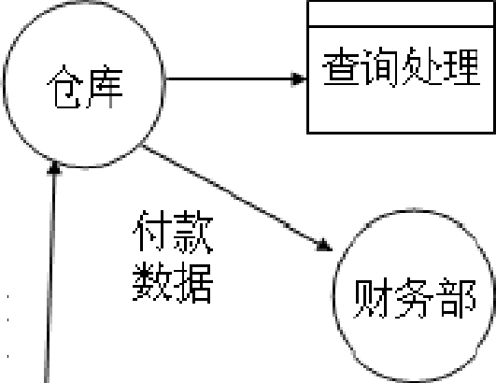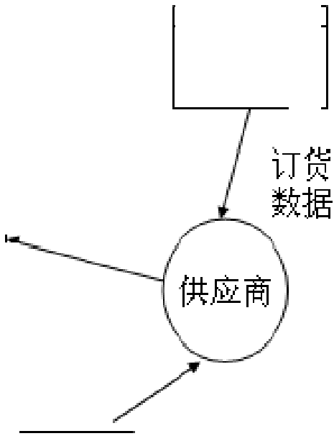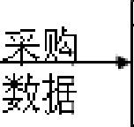原超市数据流程图如下图 1-6 所示：
一，审 核处理
订货处理
查验处理店到货
到货处理'..,
退货处理
退货单
货据
订数
一
到货数据
尸

超市数据流程图 1-6
格
合据
不 数

（六）新数据流程图
由原超市数据流程图修改成库存自动补货、收银销售、入库数据流图。如下图 1-7、1-8、1-9 所示：

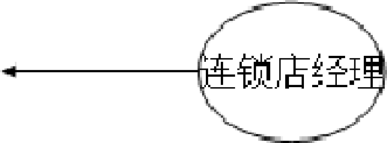
商品库存账


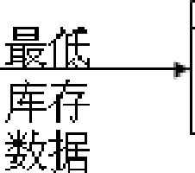出库处理已旦气厂」审核处理

订货处理


订货数据
单
库据


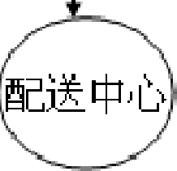

库存自动补货数据流程图 1-7

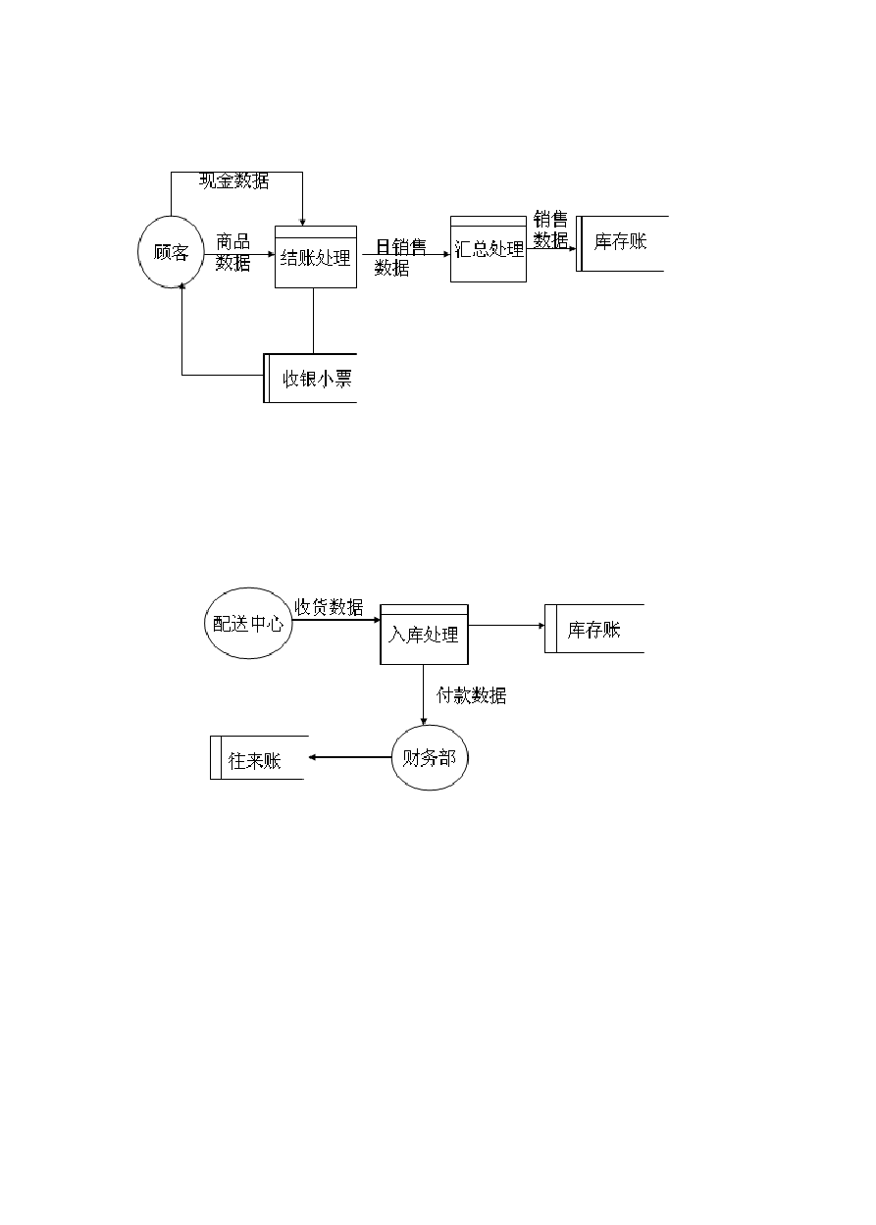
收银员每日结算前，进行界面结账处理，将日销售数据发送至仓库管理员。

收银销售数据流程图 1-8

仓库管理员收到商品后，做入库处理，登记库存账同时将付款数据发送至财务部。

入库数据流程图 1-9

（七）数据字典数据项的定义
数据项编号：sp-01
数据项名称：商品编号别 名：商品编码
简 述：某种商品的代码类型及宽度：字符型，8 位数

数据结构定义
数据结构编号：DHD-01 数据结构名称：订货单
简 述：订货要求信息
数据结构组成：商品名称+订货数量+订货单位数据流定义
数据流编号：SHD-01 数据流名称：收货单
简 述：配送中心发来的收货单数据流来源：配送中心
数据流去向：入库处理模块
数据流组成：收货单位+商品名称+收货数量+日期+发货中心处理逻辑的定义
处理逻辑编号：Sh-01
处理逻辑名称：订货处理
简 述：对订货数据进行处理
输入的数据流：仓库的最低库存量，来源于商品库存表；
输出的数据流：根据仓库的最低库存量，输出需要的订货的名称和数量； 处理频率：根据需求自动进行处理
数据存储的定义
数据存储编号：kc-01 数据存储名称：库存账
简 述：登记商品的库存量及价格
数据存储组成：商品编号+商品名称+单价+库存量+备注关键字：商品编号
外部实体的定义
外部实体编号：ps-01
外部实体名称：配送中心
简 述：提供货物的中心

输入的数据流：账款输出的数据流：货物

（八）决策树


≤200 销售量

解决方案

≤库存量 先按库存发货

＞库存量 立即发货


＞200 ≤库存量 立即发货
库存数量 销售量
≤1000 ＞库存量 进货后补发

＞1000 不发货
最低库存=订货点
最高库存数=订货点+订货量
最高库存数－最低库存数≥订货量
此判断树还未根据相关人员对季节、节假日、寒暑假等因素进行一个具体的详细的介绍。

（七）系统化分析
1、分析系统目标
随着信息系统在现代商业中的广泛运用，销售数据被记录下来，自动补货成为可能。计算机除了有人工所不能比拟的速度和准确率，还有运用到计算合理库存数量中去，对库存自动预警，高效并自动生成订单。沃尔玛成功地应用自动补货系统后，有效地减少了门店的库存量，并提高了门店的服务质量，不仅降低了物流成本，还增加了存货的流通速度，大大地提高了沃尔玛供给链的经济效益和作业效率。
吉首步步高超市建立在旅游景点乾州附近，交通要道、学校附近。每天有大量的人口流动量，需要吃、穿、用、行等日用品都要有大量的货品销售，从而要经常进行货物的补充。对吉首步步高超市的自动补货系统还没有普及建立，所以建立一个自动补货系统，减少成本是能够大大的使企业利润最大化的。

以上内容仅为本文档的试下载部分，为可阅读页数的一半内容。如要下载或阅读全文，请访问：https://d.book118.com/116220014010010044

